**Juan Pablo Ribeiro Correia Lima – F092AB-2 / Sabrina de Oliveira Barros – N504DC-4**

Exercicios do Manual do Visualg

**Narrativo**

1. Escrever x 2.5 9
2. Escrever teste ok (e depois pula linha)
3. Escrever teste ok (e depois pula linha)
4. Escrever teste ok (e depois pula linha)
5. Escrever VERDADEIRO

**Fluxograma**

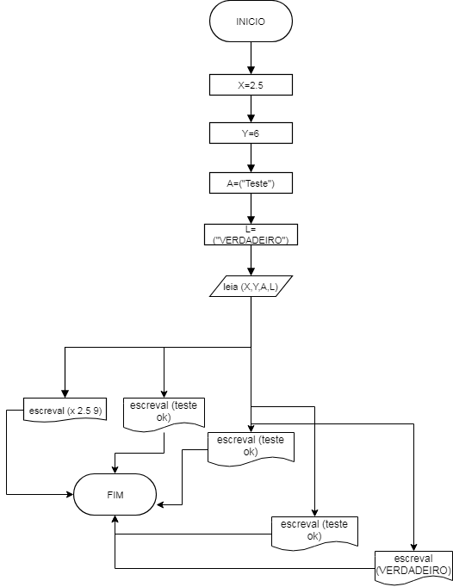

**Pseudocodigo**

algoritmo "exemplo"

var x: real

y: inteiro

a: caractere

l: logico

inicio

x <- 2.5

y <- 6

a <- "teste"

l <- VERDADEIRO

escreval ("x", x:4:1, y+3:4) // Escreve: x 2.5 9

escreval (a, "ok") // Escreve: teste ok (e depois pula linha)

escreval (a, " ok") // Escreve: teste ok (e depois pula linha)

escreval (a + " ok") // Escreve: teste ok (e depois pula linha)

escreva (l) // Escreve: VERDADEIRO

fimalgoritmo

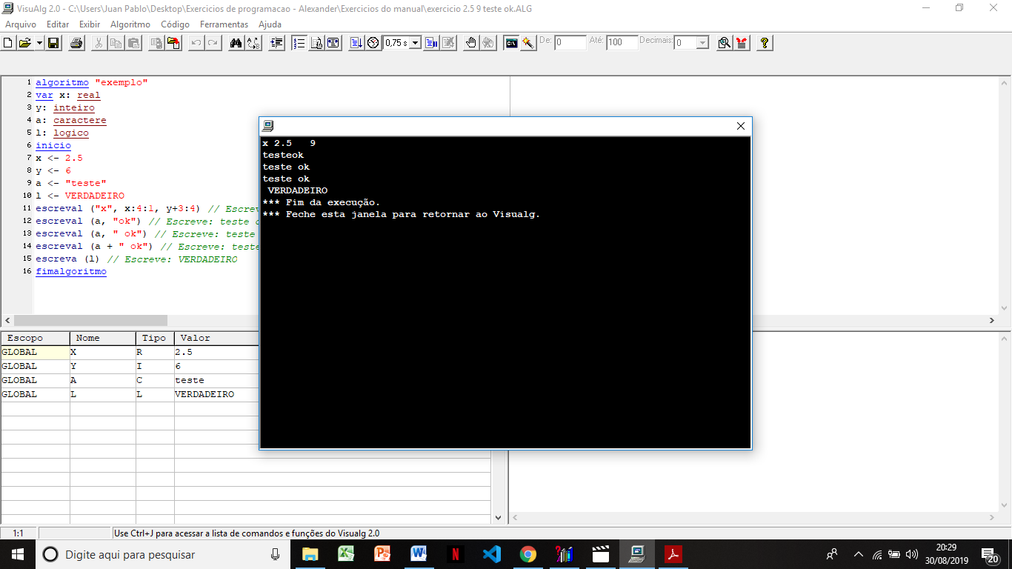

**Narrativo**

1. Obter um looping de 1 ate 10

**Fluxograma**

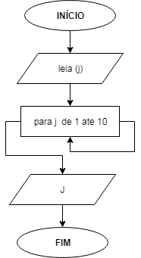

**Pseudocodigo**

algoritmo "Números de 1 a 10"

var j : inteiro

inicio

para j de 1 ate 10 faca

escreval (j:3)

escreval ()

fimpara

fimalgoritmo

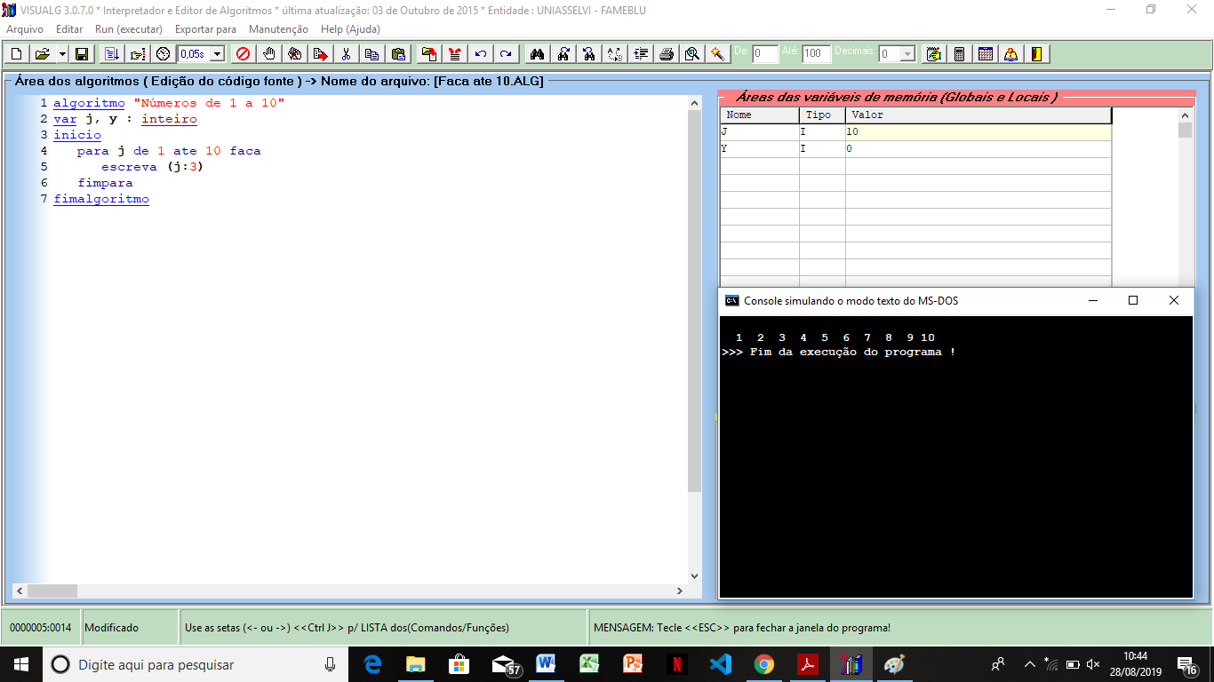

**Narrativo**

1. Obter uma contagem de ate 10 enquanto 1 for menor que 10

**Fluxograma**

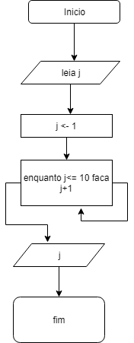

**Pseudocodigo**

algoritmo "Enquanto"

var

j : inteiro

inicio

j <- 1

enquanto j <= 10 faca

escreva(j:2)

j <- j+1

fimenquanto

fimalgoritmo

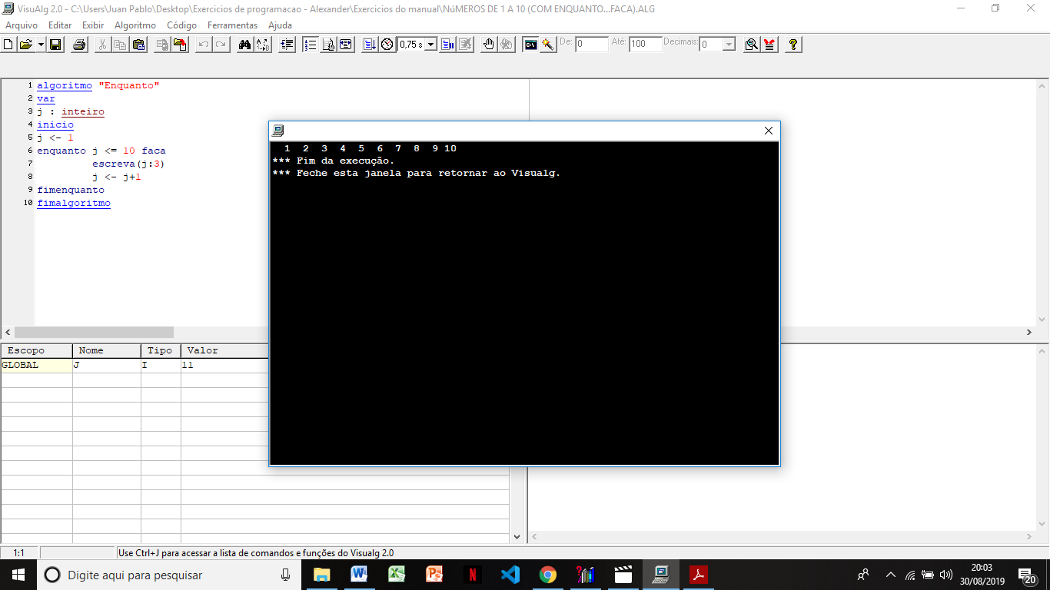

**Narrativo**

1. Obter valor de v
2. Dizer se v é igual v
3. Se v for igual a v escrever v
4. Se v for diferente de v escrever v*v-1

**Fluxograma**

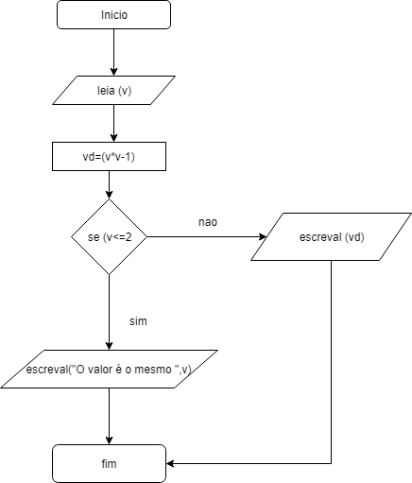

**Pseudocodigo**

algoritmo "fatorial"

var

v, vd: inteiro

inicio

escreval("Digite valor: ")

leia(v)

vd<-(v*v-1)

se v <= 2 entao

escreval("O valor é o mesmo",v)

senao

escreva (vd)

fimse

fimalgoritmo

